**2022-2023学年第二学期物理周末练习（三）**

**命题人：姜玉琳 2023.3.18**

一、单项选择题

1．在人类历史的长河中，许多物理学家的科学研究推动了人类文明的进程。以下关于几位物理学家所做科学贡献的叙述中，正确的是（　　）

A．伽利略用“月一地检验”证实了万有引力定律的正确性

B．爱因斯坦建立了相对论，相对论物理学否定了牛顿力学

C．牛顿利用扭秤装置，第一次较准确地测出了引力常量*G*的值

D．开普勒用20年的时间研究了第谷的行星观测记录，提出了开普勒行星运动定律

2．两颗人造卫星A、B绕地球做圆周运动，半径之比为，则周期之比为（　　）

A．

B．

C．

D．

3．我国成功发射的“天舟一号”货运飞船与“天宫二号”空间实验室完成了首次交会对接，对接形成的组合体仍沿“天宫二号”原来的轨道（可视为圆轨道）运行。与“天宫二号”单独运行时相比，组合体运行的（　　）

A．周期变大

B．速率变大

C．向心力变大

D．向心加速度变大

4．利用引力常量*G*和下列某一组数据，不能计算出地球质量的是（　　）

A．地球的半径及重力加速度（不考虑地球自转）

B．人造卫星在地面附近绕地球做圆周运动的速度及周期

C．月球绕地球做圆周运动的周期及月球与地球间的距离

D．地球绕太阳做圆周运动的周期及地球与太阳间的距离

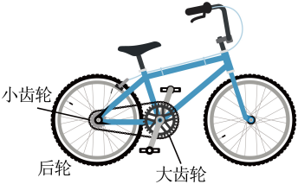5．如图所示，自行车的大齿轮、小齿轮、后轮的半径之比为4：1：16，在用力蹬脚踏板前进的过程中，下列说法正确的是（　　）

A．小齿轮和后轮的周期之比为16：1

B．大齿轮和小齿轮的角速度大小之比为4：1

C．大齿轮边缘和后轮边缘的线速度大小之比为1：16

D．大齿轮和小齿轮轮缘的向心加速度大小之比为4：1

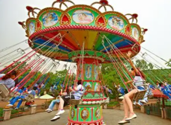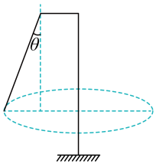6．如图所示，游乐园的游戏项目——旋转飞椅，飞椅从静止开始缓慢转动，经过一小段时间，坐在飞椅上的游客的运动可以看作匀速圆周运动．整个装置可以简化为如图所示的模型．忽略转动中的空气阻力．设细绳与竖直方向的夹角为，则（　　）

A．飞椅受到重力、绳子拉力和向心力作用

B．角越大，小球的向心加速度就越大

C．只要线速度足够大，角可以达到

D．飞椅运动的周期随着角的增大而增大

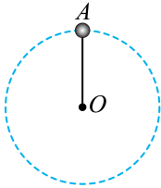7．长度为1m的轻杆的*A*端有一质量为3的小球，以*O*点为圆心，在竖直平面内做圆周运动，如图所示，小球通过最高点时的速度为3，*g*取10，则此时小球将（　　）

A．受到27N拉力

B．受到57N的支持力

C．受到3N的拉力

D．受到3N的支持力

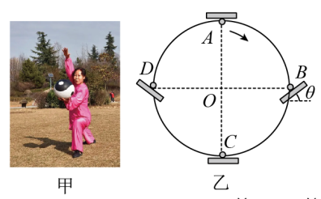8．图甲所示的“太极球”是较流行的健身器材。现将太极球拍和球简化成如图乙所示的平板和球，熟练的健身者让球在竖直面内始终不脱离板而做匀速圆周运动，且在运动到图中的四个位置时球与板间无相对运动趋势。为圆周的最高点，为最低点，、与圆心等高。设球的质量为，不计球拍的质量和球与球拍间的摩擦。下列说法正确的是（　　）

A．球运动到最高点时的最小速度为零

B．球在处对板的作用力比在处对板的作用力大

C．增大球的运动速度，当球运动到点时板与水平面的夹角变小

D．球运动到点，时，板对球的作用力大小

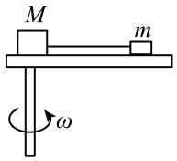9．一圆盘可以绕其竖直轴在水平面内转动，圆盘半径为*R*，甲、乙两物体质量分别为*M*和*m*（*M*>*m*），它们与圆盘之间的最大静摩擦力均为压力的*μ*倍，两物体用一根长为*L*（*L*<*R*）的轻绳连在一起，如图。若将甲物体放在转轴的位置，甲、乙之间的轻绳刚好沿半径方向被拉直，要使两物体与圆盘不发生相对滑动，则圆盘旋转的角速度最大不得超过（两物体均可看作质点，重力加速度为*g*）（　　）

1.  B． C． D．

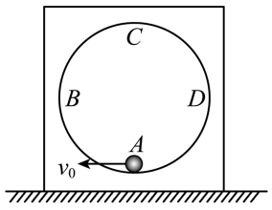10．如图，内部为竖直光滑圆轨道的铁块静置在粗糙的水平地面上，其质量为*M*，有一质量为*m*的小球以水平速度*v0*从圆轨道最低点*A*开始向左运动，小球沿圆轨道运动且始终不脱离圆轨道，在此过程中，铁块始终保持静止，重力加速度为*g*，则下列说法正确的是（　　）

A．地面受到的压力始终大于*Mg*

B．小球在圆轨道左侧运动的过程中，地面受到的摩擦力可能向右

C．小球经过最低点*A*时地面受到的压力可能等于*Mg*+*mg*

D．小球在圆轨道最高点*C*时，地面受到的压力可能为0

二、实验题

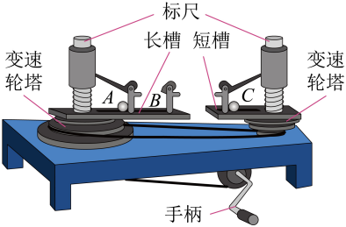11．（1）探究向心力的大小*F*与质量*m*、角速度*ω*和半径*r*之间的关系的实验装置如图所示。转动手柄，可使塔轮、长槽和短槽随之匀速转动。塔轮自上而下有三层，每层左右半径比分别是1∶1、2∶1和3∶1。左右塔轮通过皮带连接，并可通过改变皮带所处的层来改变左右塔轮的角速度之比。实验时，将两个小球分别放在短槽*C*处和长槽的*A*(或*B*)处，*A*、*C*到塔轮中心的距离相等。两个小球随塔轮做匀速圆周运动，向心力大小可由塔轮中心标尺露出的等分格的格数读出。

①在该实验中应用了_____ 来探究向心力的大小与质量*m*、角速度*ω*和半径*r*之间的关系。

A．理想实验法　　B．控制变量法　 C．等效替代法

②用两个质量相等的小球放在*A*、*C*位置，匀速转动时，左边标尺露出1格，右边标尺露出4格，则皮带连接的左右塔轮半径之比为_______。

（2）利用水平旋转平台验证向心力与质量、角速度、半径的定量关系，选取光滑水平平台*MN*，如图所示，平台可以绕竖直转轴转动，*M*端固定的压力传感器可以测出物体对其压力的大小，*N*端有一宽度为*d*的遮光条，光电门可以测出每一次遮光条通过时的遮光时间。

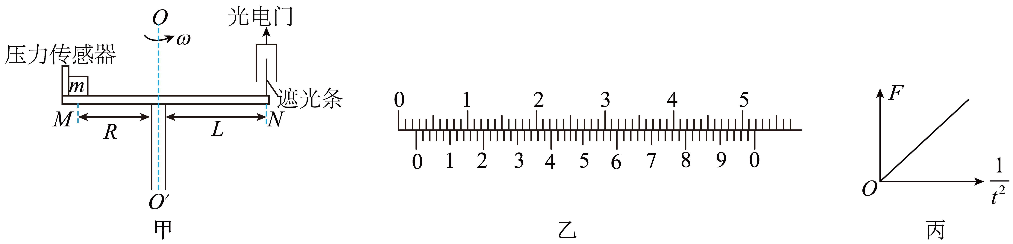实验过程如下：

*a*.用刻度尺测出遮光条的宽度*d*；

*b*.用天平测出小物块质量为*m*；

*c*.测出遮光条到转轴间的距离为*L*；

*d*.将小物块放置在水平平台上且靠近压力传感器，测出小物块中心位置到转轴间的距离为*R*；

*e*.使平台绕转轴做不同角速度的匀速转动；

*f*.通过压力传感器得到不同角速度时，小物块对传感器的压力*F*和遮光条通过光电门的时间*t*；

*g*.在保持*m*、*R*不变的前提下，得到不同角速度下压力*F*与的图像如图所示，其图线斜率为*k*。

请回答下列问题：（用相应的字母符号表示）

（1）当遮光条通过光电门的时间为*t0*时，平台转动的角速度=______。

（2）验证小物块受到的向心力与质量、角速度、半径间的定量关系时，则图线斜率应满足*k*=______。

三、解答题

12．已知地球的半径为，地球表面的重力加速度为，一质量为的卫星在距地面高度为的轨道上做匀速圆周运动。忽略地球的自转，将地球视为质量分布均匀的球体。求：

（1）卫星的向心加速度大小；

（2）卫星运行的线速度大小及周期。

13．我国月球探测计划“嫦娥工程”已启动，科学家对月球的探索会越来越深入。

（1）若已知地球半径为*R*，地球表面的重力加速度为*g*，月球绕地球运动的周期为*T*，月球绕地球的运动近似看作匀速圆周运动，试求出月球绕地球运动的轨道半径；

（2）若宇航员随登月飞船登陆月球后，在月球表面某处以速度*v0*水平抛出一个小球，经过时间*t*，小球速度和水平方向成45*°*角。已知月球半径为*R月*，引力常量为*G*，试求出月球的质量*M月*。

14．晓明站在水平地面上，手握不可伸长的轻绳一端，绳的另一端系有质量为*m*的小球，甩动手腕，使球在竖直平面内做圆周运动，当球某次运动到最低点时，绳突然断掉。球飞离水平距离*d*后落地，如图所示，已知握绳的手离地面高度为*d*，手与球之间的绳长为，重力加速度为*g*，忽略手的运动半径和空气阻力。

(1)求绳断时球的速度大小*v1*和球落地时的速度大小*v2。*

(2)问绳能承受的最大拉力多大？

(3)改变绳长，使球重复上述运动。若绳仍在球运动到最低点时断掉，要使球抛出的水平距离最大，绳长应为多少？最大水平距离为多少？

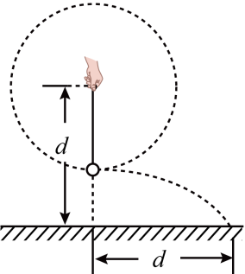

15．如图所示，“V”形光滑支架下端用铰链固定于水平地面上，支架两臂与水平面间夹角*θ*均为53°，“V”形支架的*AB*臂上套有一根原长为*L*的轻弹簧，轻弹簧的下端固定于“V”形支架下端，上端与一小球相接触但不连接。已知小球质量为*m*，支架每臂长为，支架静止时弹簧被压缩了，重力加速度为*g*。现让小球随支架一起绕中轴线*OO*′以角速度*ω*匀速转动。sin53°=，cos53°=，求：

(1)轻弹簧的劲度系数*k*；

(2)轻弹簧恰为原长时，支架的角速度*ω1*；

(3)当=时轻弹簧弹力的大小。

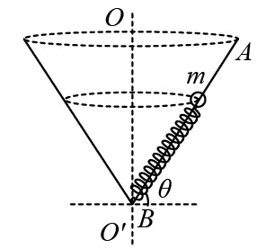

**参考答案：**

1-5．DCCDC 6-10．BDBDD

11．（1）B     2∶1  （2）       

12．（1）；（2）；

【详解】（1）该卫星的轨道半径为根据万有引力提供向心力，该卫星有

又黄金代换公式求得该卫星的向心加速度大小

（2）又 联立求得该卫星线速度大小为

 联立求得该卫星周期

13．（1）；（2）

【详解】（1）设地球质量为*M*，月球绕地球运动的轨道半径为*r*，根据万有引力提供向心力，

得，在地球表面，有=*mg*联立解得*r*=

（2）设月球表面的重力加速度为*g月*，小球的质量为*m*，根据题意可知*vy*=*g月t*，tan45*°*=

在月球表面，有*G*=*mg月* 联立解得*M月*=

14．(1)*v1*=，*v2*=；(2)*T*=*mg*；(3)当*l*＝时，*x*有极大值*xmax*＝*d*

【详解】(1)设绳断后球飞行时间为*t*，由平抛运动规律，竖直方向有水平方向有

联立解得 ，从小球飞出到落地，

(2)设绳能承受的最大拉力大小为*F*，这也是球受到绳的最大拉力大小。

球做圆周运动的半径为，根据牛顿第二定律有解得

(3)设绳长为*l*，绳断时球的速度大小为*v3*，绳承受的最大拉力不变，根据牛顿第二定律有

得，绳断后球做平抛运动，竖直位移为，水平位移为*x*，时间为，

根据平抛运动规律，竖直方向有水平方向有

联立解得当时，*x*有极大值＝*d*

15．(1)；(2)；(3)

【详解】(1)支架静止时，小球处于静止状态，由平衡条件可得解得

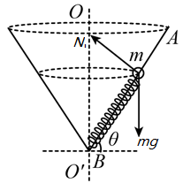(2)轻弹簧恰为原长时，小球受力如图所示

支架的角速度*ω1*，由牛顿第二定律可得

解得

(3)结合(2)的解析可知，当弹簧处于压缩状态，小球受力如图所示

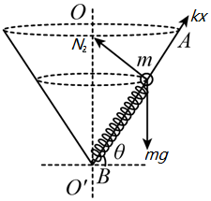

竖直方向、水平方向分别满足 

联立解得轻弹簧弹力的大小为